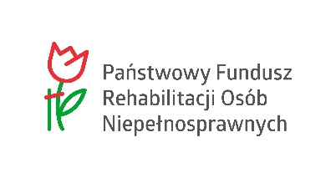

Zadanie publiczne pn.: „Remont dachu budynku Warsztatu Terapii Zajęciowej przy ul. Wieniawskiego 25 w Szczecinie” jest współfinansowane ze środków PFRON otrzymanych za pośrednictwem
Gminy Miasto Szczecin

Załącznik nr 4 do zapytania ofertowego
….……………………….
miejscowość, data
……………………………………….
pieczęć wykonawcy
OŚWIADCZENIE WYKONAWCY
Ja (My), niżej podpisany (ni) ......................................................................................................................
działając w imieniu i na rzecz :
................................................................................................................................................................
(pełna nazwa wykonawcy)
...................................................................................................................................................................
(adres siedziby wykonawcy)
W odpowiedzi na zapytanie ofertowe dotyczące realizacji zamówienia pn.:
Remont dachu budynku Warsztatu Terapii Zajęciowej przy ul. Wieniawskiego 25 w Szczecinie

oświadczam, że pomiędzy Wykonawcą, którego reprezentuję a Zamawiającym lub osobami upoważnionymi do zaciągania zobowiązań w imieniu Zamawiającego lub osobami wykonującymi w imieniu Zamawiającego czynności związane z przygotowaniem i przeprowadzeniem procedury wyboru wykonawcy, nie istnieją powiązania polegające na:
a) uczestniczeniu w spółce jako wspólnik spółki cywilnej lub spółki osobowej;
b) posiadaniu co najmniej 10 % udziałów lub akcji*;
c) pełnieniu funkcji członka organu nadzorczego lub zarządzającego, prokurenta, pełnomocnika;
d) pozostawaniu w związku małżeńskim, w stosunku pokrewieństwa lub powinowactwa w linii prostej, pokrewieństwa drugiego stopnia lub powinowactwa drugiego stopnia w linii bocznej lub w stosunku przysposobienia, opieki lub kurateli.

………………………………………….
podpis Wykonawcy
* jeżeli z przepisów prawa wynika niższy próg , należy podstawić właściwą wartość

